**新桥街道中心幼儿园小四班幼儿活动状况记录表**

2025.2.20

**来园情况：**

今日我们小四班来园19人，1位小朋友病假，2位小朋友事假，1位中途离园。

薛宇程小朋友今天入园后有点小情绪，在老师的帮助下心情逐渐平静下来了。

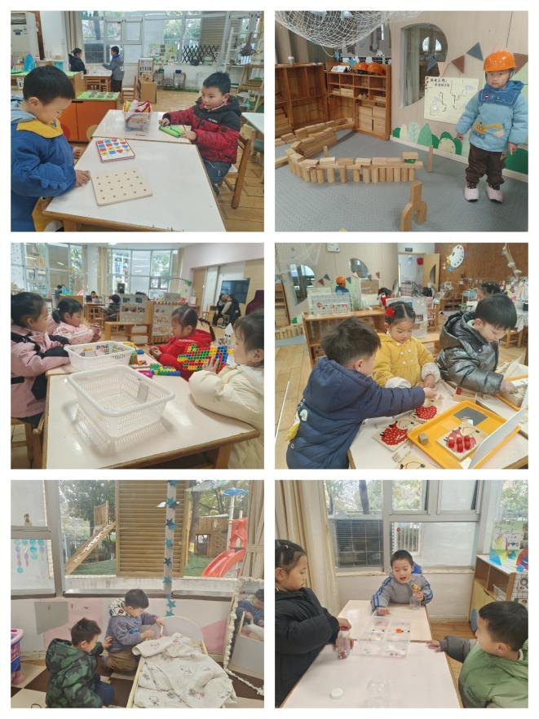冯育泽、代霄小朋友今天能高高兴兴进入班级，能选择自己喜欢的游戏进行游戏，有进步了哦。

**区域游戏：**

今天区域游戏时间，孩子们根据自己的想法选择了自己喜欢的游戏，并能按照游戏规则进行尝试探索。

有的宝贝在娃娃家给宝宝做饭、给宝宝洗澡；有的宝贝在益智区玩穿衣服、小刺猬摘苹果、蘑菇钉游戏，有的宝贝在建构区玩乐高游戏、磁力片游戏，拼搭高架桥；有的宝贝在玩给宝宝穿衣服的游戏；有的宝宝在科探区玩颜色感官瓶的游戏……今天孩子们在游戏结束后在老师的提醒下整理自己的游戏盒，真不错！

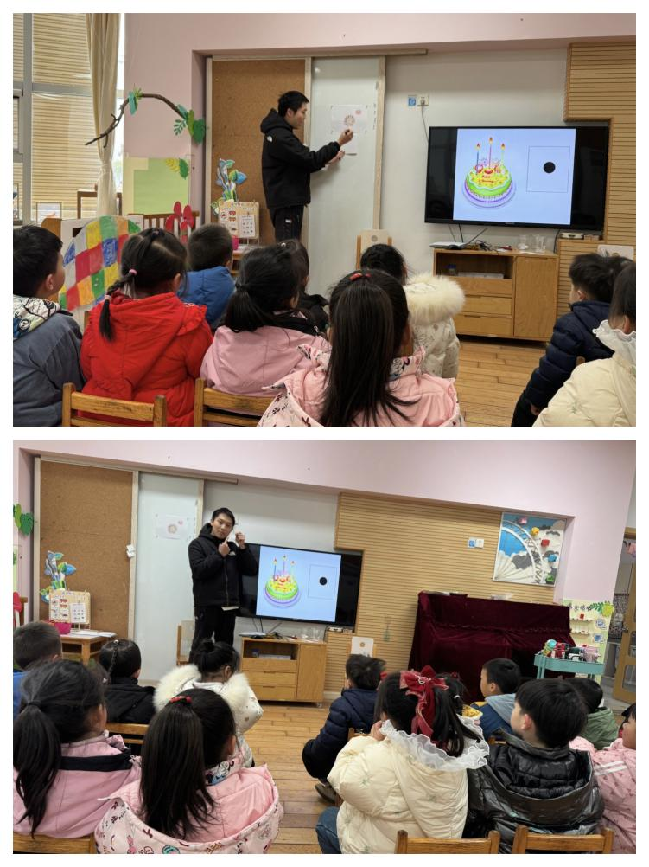

**集体活动及生活活动情况：**

**数学：学做3以内的点卡**

点卡是用来表示物体的数量。本次活动通过引导幼儿感知点卡，认识3以内的点卡上的点的摆放规律，并在此基础上，正确点数物品总数，再根据总数匹配相应的点卡。

之前的活动中幼儿进行多次点数练习，我班幼儿大部分能手口一致地点数3以内的数量，并能根据实物的数量匹配对应数量的点卡。但是对于点卡上的点的摆放规律不是太了解。在活动中**刘语辰、刘若熙、冯育泽、吴沐萱、宋陈凯、代霄、张艺彤、祝嘉沁、汤语桐、黄宇骞、薛宇程、顾奕凯、刘瑞麟、陆博渊、高蝶珺、万弘一、谌昱昕**认识数点卡，能根据数量制作匹配相应的点卡。**李泓硕、吴沐泽**能按要求进行操作，养成良好的操作习惯。

1.午餐情况：

今天的午饭吃的是麦片饭、清蒸鸦片鱼、手撕包菜，喝的是荠菜肉末豆腐羹，水果是冬枣、甜橙。今天我们发现大部分的孩子是能够自主进餐的，饭后可以洗手漱口擦嘴巴。

2.午睡情况：

午睡时，**李泓硕、、刘若熙、高蝶珺**入睡比较晚，大家需要调整孩子的作息时间哦！

**家园合作：**

1.动态上的照片，并不是所有孩子的照片，大家可以前往**QQ相册**观看更多照片哦！

2.新学期，为了加强家园沟通互动，更好得做好家园共育，本学期我们将使用“一起长大”APP，请大家下载“一起长大（家长版）APP，家庭一位成员于今天内扫码加入班级群，本学期所有的互动、通知、活动照片等均会通过此APP进行，请大家关注！